Меню по СанПиНу 2.3\2.4.3590-20
Приготавливаемых блюд
Возрастная категория 7-11 лет

Прием пищи | Наименование блюда | Вес блюда | Пищевые вещества |  |  | Энергетическая ценность | № рецептуры
 |  |  | Белки | Жиры | Углеводы
Неделя 2  День 5 | 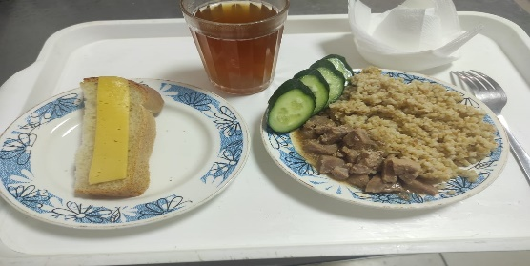  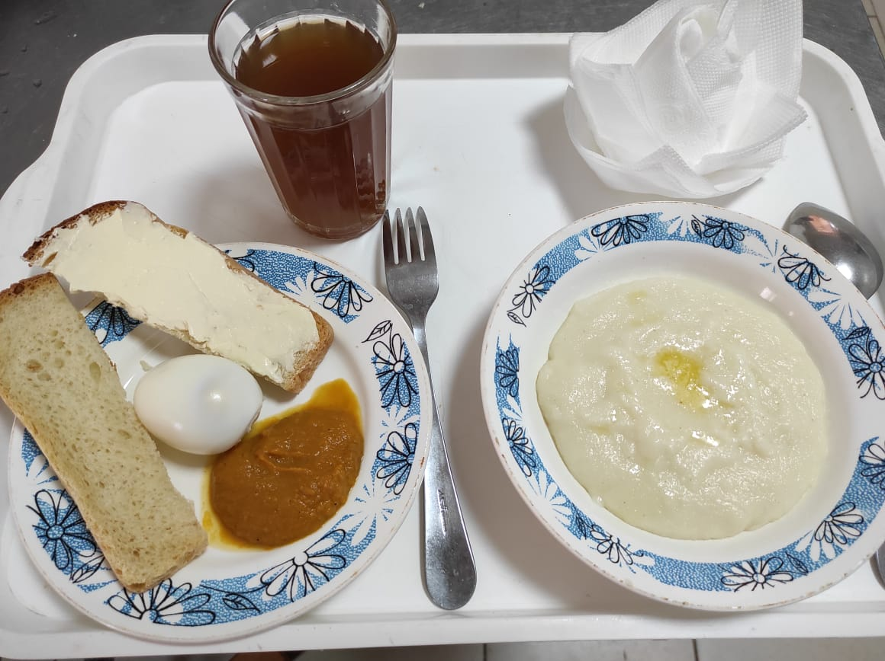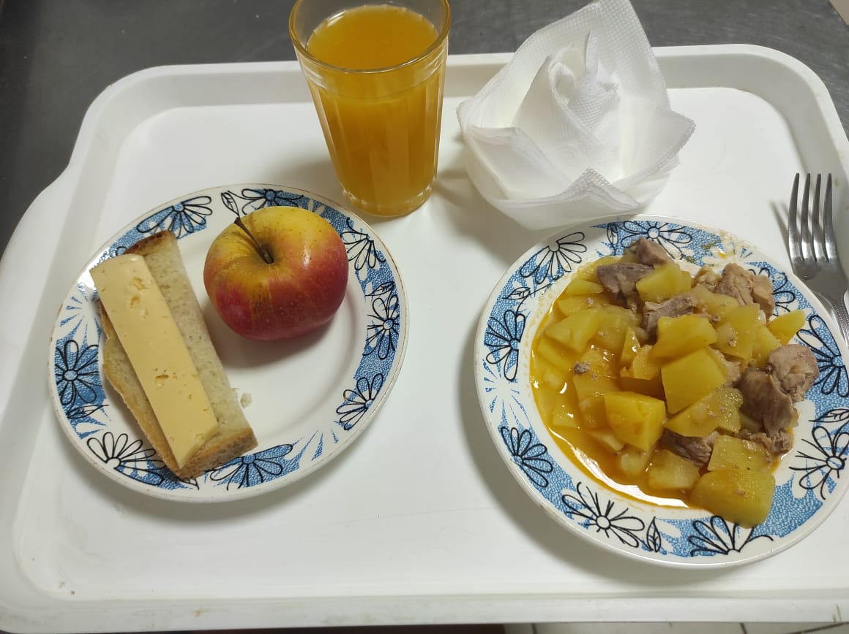
Горячий  завтрак | Бутерброд с маслом | 40 | 2,36 | 7,49 | 14,89 | 136 | 1
 | Каша манная | 220 | 6,11 | 10,72 | 42,36 | 225 | 181
 | Хлеб пшеничный | 20 | 1,52 | 0,16 | 9,4 | 46 | Н
 | Яйцо вареное | 40 | 5,08 | 4,6 | 0,28 | 63 | 209
 | Икра кабачковая | 30 | 0 | 1,2 | 2,1 | 19,5 | Н
 | Компот из сухофруктов | 180 | 0,6 | 0,08 | 28,81 | 119,52 | 349
Итого за день |  |  | 15,67 | 24,25 | 97,84 | 609,02

